呼吸道合胞病毒感染有哪些临床表现，

能自愈吗？

《常见呼吸道感染防治百问百答》
健康中国

呼吸道合胞病毒是最常被提及的引起呼吸道感染的病原体之一。 它有哪些特点，临床有哪些症状呢？
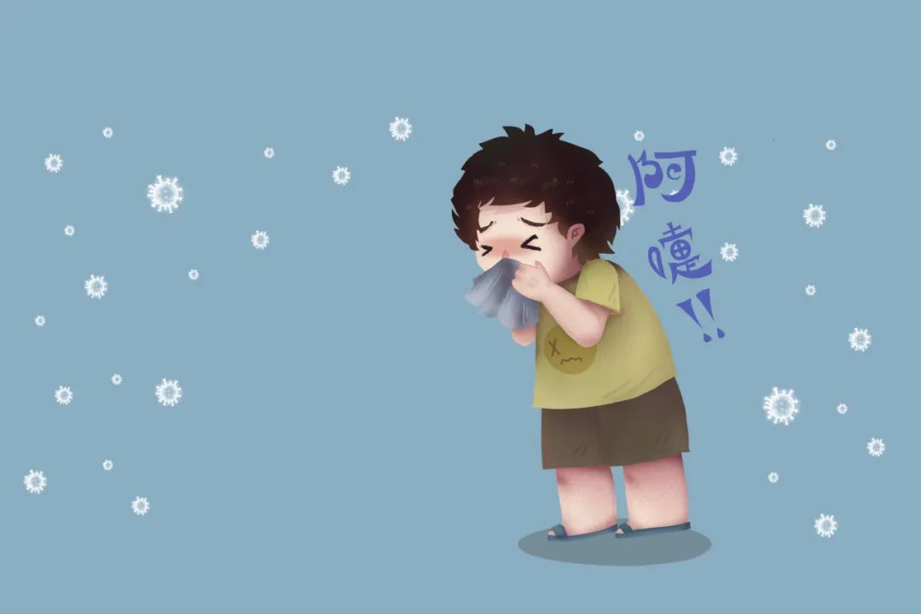

一、呼吸道合胞病毒是什么，有哪些特点
呼吸道合胞病毒是一种引起急性呼吸道感染的常见病毒，传染性强，全人群易感，高危人群主要为5岁以下儿童、老年人和免疫功能低下人群。感染后潜伏期通常为 2~8天。
呼吸道合胞病毒感染全年可在人群中低水平流行，我国北方地区的感染高峰通常在冬春季，而南方地区的感染高峰通常在冬季或雨季。
在特定场所，如养老院、月子中心、儿科病房、新生儿重症监护病房、癌症中心等，呼吸道合胞病毒可能引起聚集性感染。
二、呼吸道合胞病毒感染的临床表现有哪些
呼吸道合胞病毒感染早期主要表现为上呼吸道感染症状，如鼻塞、流涕、咳嗽和声音嘶哑等，多数症状会在1~2周自行消失。
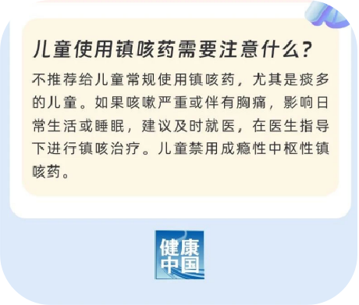
少数病例可发展为下呼吸道感染，如毛细支气管炎或肺炎，多见于２岁以下婴幼儿。
